МІНІСТЕРСТВО ОСВІТИ І НАУКИ УКРАЇНИ

ХАРКІВСКИЙ НАЦІОНАЛЬНИЙ ЕКОНОМІЧНИЙ УНІВЕРСИТЕТ

ІМЕНИ СЕМЕНА КУЗНЕЦЯ

ЗВІТ

о виконанні лабораторної роботи №8

«Пряма і площина у просторі»

з дисципліни «Вища математика»

Варіант № 27

Виконав:

Студент групи

6.04.125.010.21.03

Факультету Інформаційних технологій

спеціальності «Кібербезпека»

Щербаков О.В.

Перевірила:

Рибалко А.П.

Харків – 2021

Мета заняття:

- закріплення теоретичних знань з аналітичної геометрії у просторі;

- вироблення у студентів навичок розв’язання задач аналітичної геометрії у просторі за допомогою середовища Octavia;

- аналіз та осмислення отриманих результатів;





**octave:1>** pA=[5,3,6], pB=[-3,-4,4], pC=[5,-6,8], pD=[4,0,-3]

pA =

5 3 6

pB =

-3 -4 4

pC =

5 -6 8

pD =

4 0 -3

Далі побудуємо піраміду ABCD , використовуючи для цього команду plot3:

**octave:2>** plot3([pA(1) pB(1)],[pA(2) pB(2)],[pA(3) pB(3)],'o-');  
**octave:3>** hold on

**octave:4>**  plot3([pA(1) pC(1)],[pA(2) pC(2)],[pA(3) pC(3)],'o-');

**octave:5>** plot3([pA(1) pD(1)],[pA(2) pD(2)],[pA(3) pD(3)],'o-');

**octave:6>** plot3([pB(1) pC(1)],[pB(2) pC(2)],[pB(3) pC(3)],'o-');

**octave:7>**  plot3([pB(1) pD(1)],[pB(2) pD(2)],[pB(3) pD(3)],'o-');

**octave:8>** plot3([pC(1) pD(1)],[pC(2) pD(2)],[pC(3) pD(3)],'o-');

**octave:9>**  grid on

**octave:10>**  axis equal

**octave:11>**  text(pA(1)+0.5,pA(2)+1,pA(3)+1,'A')

**octave:12>** text(pB(1)-0.5,pB(2)-2,pB(3)+0.2,'B')

**octave:13>** text(pC(1)+0.5,pC(2)-0.5,pC(3)-1,'C')

Результат:

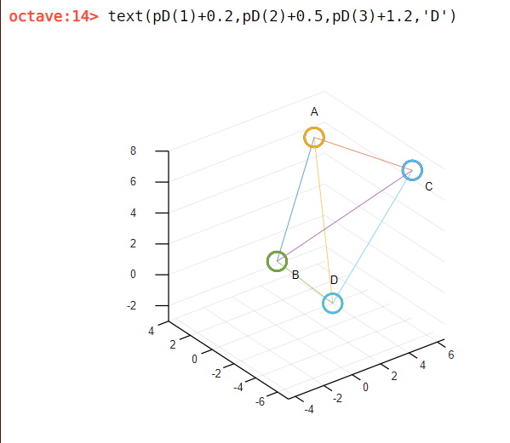

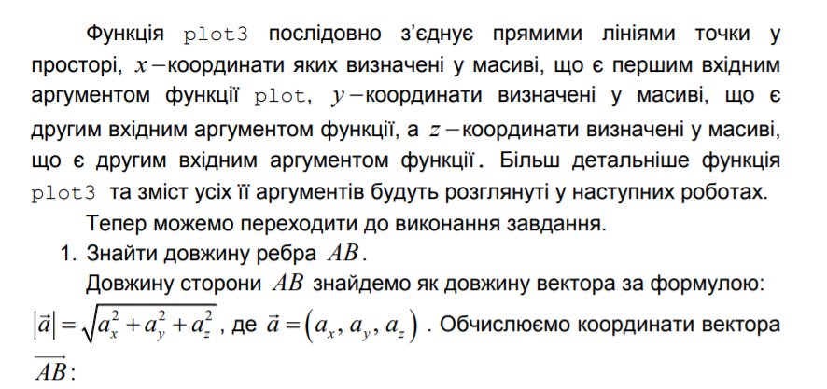

**octave:15>** vAB=pB-pA

vAB =

-8 -7 -2

**octave:16>** lenAB=sqrt(vAB*vAB')

lenAB = 10.817

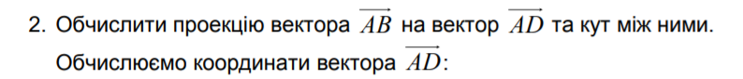

**octave:17>** vAD=pD-pA

vAD =

-1 -3 -9

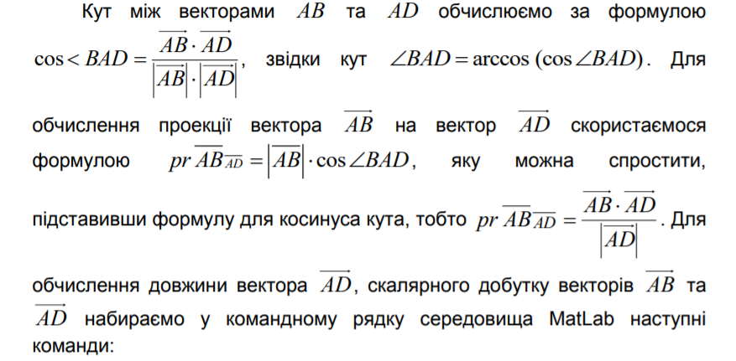

**octave:18>** lenAD=sqrt(vAD*vAD')

lenAD = 9.5394

**octave:19>** scal_AB_AD=vAB*vAD'

scal_AB_AD = 47

**octave:20>**  pr_AB_AD=scal_AB_AD/lenAD

pr_AB_AD = 4.9269

**octave:21>**  cosBAD=pr_AB_AD/lenAB

cosBAD = 0.4555

**octave:22>**  cosBAD=scal_AB_AD/lenAB/lenAD

cosBAD = 0.4555

**octave:23>** anBAD=acos(cosBAD)

anBAD = 1.0979

**octave:24>**  anBAD=anBAD*180/pi

anBAD = 62.903

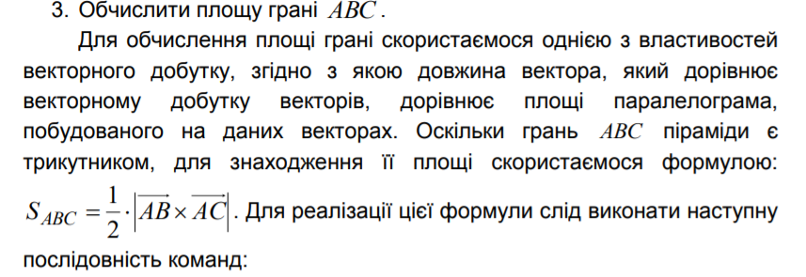

**octave:25>** vAC=pC-pA

vAC =

0 -9 2

**octave:26>**

vN=cross(vAB,vAC)

vN =

-32 16 72

**octave:27>** sqABC=(1/2)*sqrt(vN*vN')

sqABC = 40.200



**octave:17>** plane=sym('Nx*(x-x0)+Ny*(y-y0)+Nz*(z-z0)')

plane = (sym) Nx⋅(x - x₀) + Ny⋅(y - y₀) + Nz⋅(z - z₀)

**octave:18>** planeABC=subs(plane,{'x0','y0','z0','Nx','Ny','Nz'},[pA, vN])

planeABC = (sym) -32⋅x + 16⋅y + 72⋅z - 320

Висновок: рівняння площини АВС = -32⋅x + 16⋅y + 72⋅z - 320

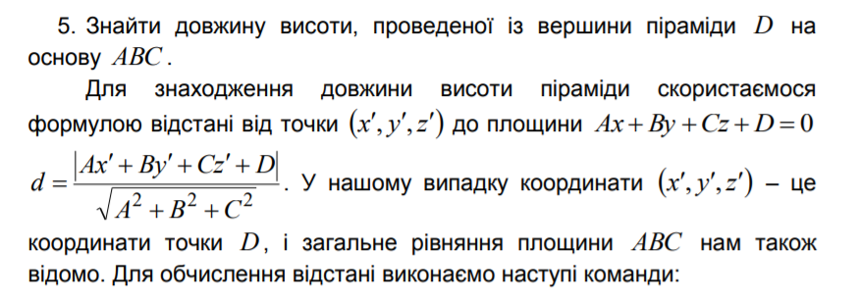

**octave:20>** num=sym('abs(-32*x+16*y+72*z-320)')

num = (sym) abs(-32⋅x + 16⋅y + 72⋅z - 320)

**octave:21>** d=subs(num,{'x','y','z'},pD)/sqrt(vN*vN')

*warning: passing floating-point values to sym is dangerous, see "help sym"*

*warning: called from*

*double_to_sym_heuristic at line 50 column 7*

*sym at line 379 column 13*

*mrdivide at line 79 column 5*

d = (sym)

√101⋅abs(-664)

────────────── = -8.25880868

808

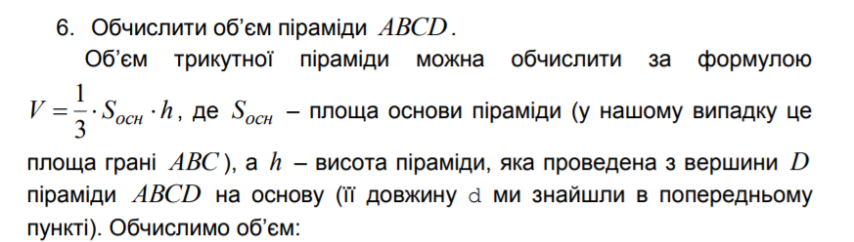

**octave:23>** volABCD=(1/3)*sqABC*d

*warning: passing floating-point values to sym is dangerous, see "help sym"*

*warning: called from*

*double_to_sym_heuristic at line 50 column 7*

*sym at line 379 column 13*

*mtimes at line 63 column 5*

volABCD = (sym)

13521⋅√101⋅π⋅abs(-664)

────────────────────── = -110,610563

2561360

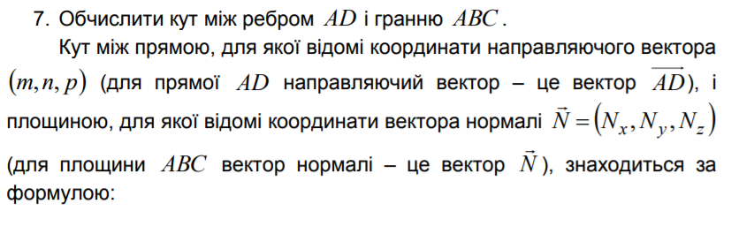  
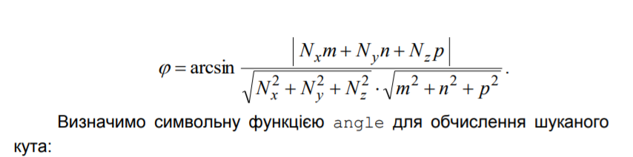  
**octave:24>** angle=sym('asin(abs(Nx*m+Ny*n+Nz)/(sqrt(Nx^2+Ny^2+Nz^2)*sqrt(m^2+n^2+p^2)))')

angle = (sym)

⎛ abs(Nx⋅m + Ny⋅n + Nz) ⎞

asin⎜──────────────────────────────────────⎟

⎜ _________________ ______________⎟

⎜ ╱ 2 2 2 ╱ 2 2 2 ⎟

⎝╲╱ Nx + Ny + Nz ⋅╲╱ m + n + p ⎠

**octave:25>** anPhi=subs(angle,{'Nx', 'Ny', 'Nz', 'm', 'n', 'p'},[vN, vAD])

anPhi = (sym)

⎛√9191⋅abs(56)⎞

asin⎜─────────────⎟

⎝ 73528 ⎠

**octave:26>**  anPhi=anPhi*180/pi

anPhi = (sym)

⎛√9191⋅abs(56)⎞

180⋅asin⎜─────────────⎟

⎝ 73528 ⎠

───────────────────────

π

Висновок: У ході виконання лабораторної роботи я закріпив теоретичні знання з аналітичної геометрії у просторі;

- виробив у себе навички розв’язання задач аналітичної геометрії у просторі за допомогою середовища Octavia;

- аналізував та осмислилив отримані результати.